Дополнительное задание
- Как определить плотность вещества? Укажите правильный вариант ответа.
А) измерить массу тела, сделанного из этого вещества
Б) найти массу тела из данного вещества, его объем и разделить массу на объем
В) определить массу тела и его размеры
Г) сравнить массы двух тел из данного вещества

- Расположите картинки тел/веществ в соответствии с увеличением их плотности.

А | 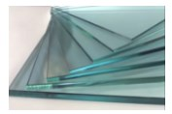 | Г | 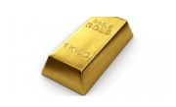 | Ж | 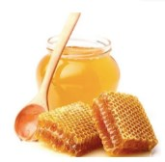
Б | 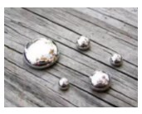 | Д | 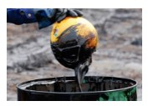 | З | 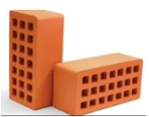
В | 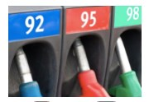 | Е | 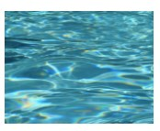 | И | 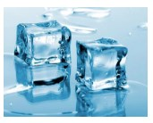
К

Запишите под числами соответствующие буквы.

800 1000 1800 8900 19300
710 900 1350 2500 13600

В Д И Е Ж З А К Б Г
__________________________________________________________________

